应用列表:

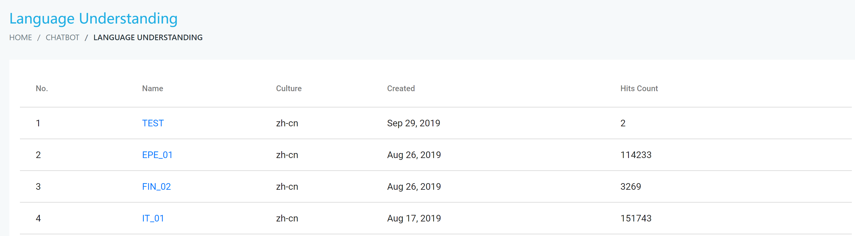

会话管理：

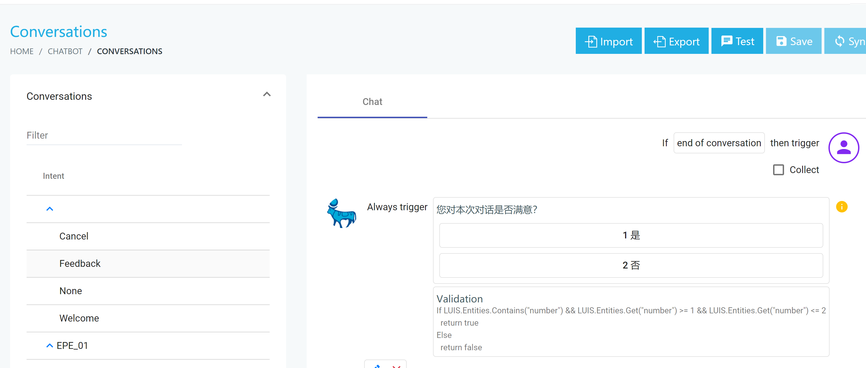

设置页面-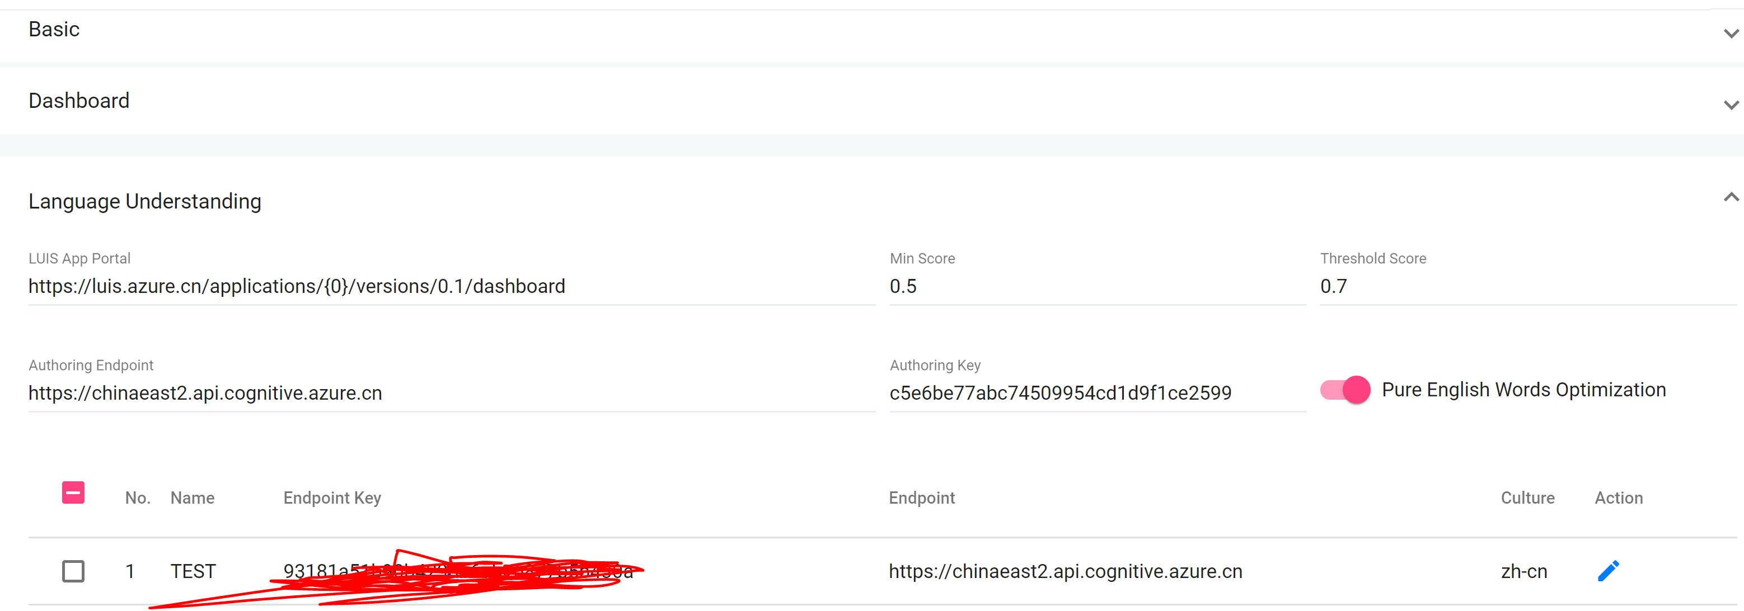

设置页面



设置页面

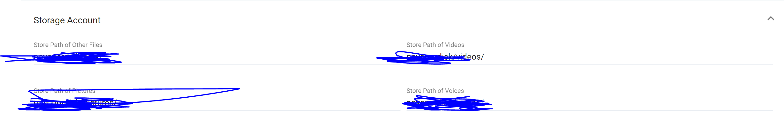

聊天页面

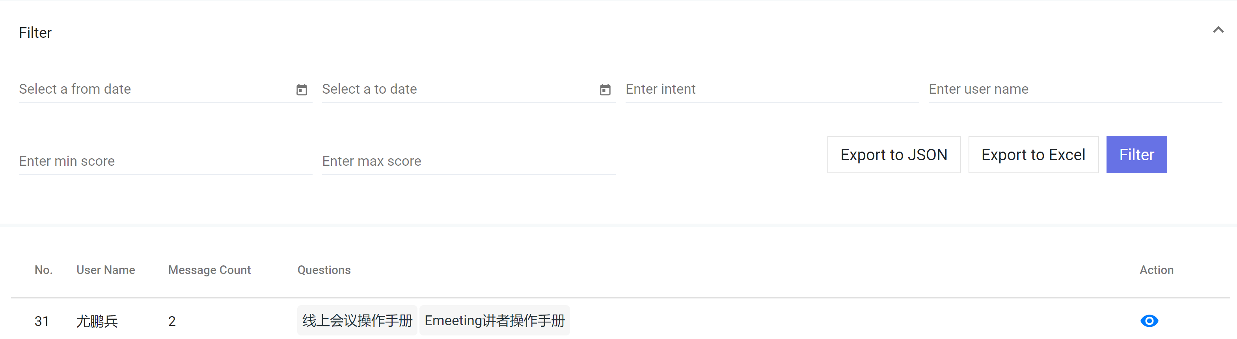

用户反馈页面

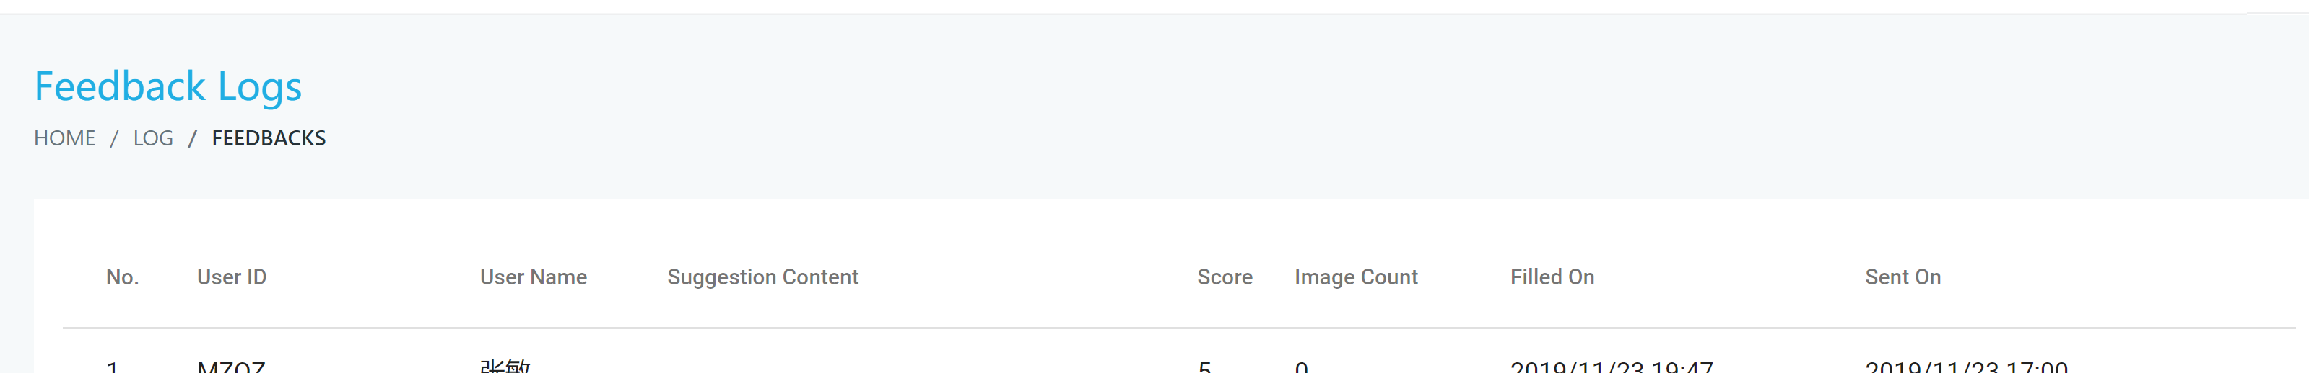

用户操作日志

